

УПРАВЛЕНИЕ ОБРАЗОВАНИЯ АДМИНИСТРАЦИИ

ГОРОДА НЕВИННОМЫССКА

муниципальное бюджетное дошкольное образовательное учреждение «Детский сад общеразвивающего вида № 27 «Ласточка» с приоритетным осуществлением познавательно-речевого направления развития воспитанников» города Невинномысска

Сценарий сказки «Волк и семеро козлят новый лад»
Вторая младшая группа № 11

Невинномысск
2016

Участники: Козлята - дети 2 младшей группы
Коза, волк, кошка, курица, лягушка, мама, бабушка родители
Звучит фонограмма – начало сказки
Сказка, сказка, будь добра. Отворяй нам ворота! Сказка, да на новый лад!
Звучит Колыбельная заходят козлята и рассаживаются в домике и засыпают
- Следом заходит коза, берет корзинку и вяжет.
На заднем плане ложиться спать волк под дерево.

Настает утро. Звучит мелодия.
Просыпаются коза с козлятами.
Коза.
- Заботливая мать, проснувшись на рассвете, должна пересчитать на месте ли все дети!!!!
- Гошенька?Я здесь!!! ……
- Максимушка?Я тут!!!......
-Ульяночка? Кто я? Здесь?......
-Аленушка? Тут я!!!.......
-Левушка? Да……
-Женечка? Есть хочеться!!!.....
- Будить ли Соню надо или сама проснеться!!!
Итак, ребятки, любимые мои козлятки!!!
Уйду я за капустою
Вы не шалите,
И друг за другом вы смотрите!!!
Не ссорьтесь!
Вместе вы играйте, пойте
Но волку двери не откройте!!!!
Козлята: А как его узнать?
Коза. Да сейчас объясню!!!
Внимание – что такое? - ВОЛК!
Он делает зубами – ЩЕЛК!
Когда он ластится – ПРОХВОСТ!
Нарочно поджимает – ХВОСТ!
С опаскою глядит коза
В его горящие – ГЛАЗА!
Не вырвешься из серых лап
Когда тебя бедняжку ЦАП!!!
Что такое волк, вы должны помнить на зубок!!!
Песня «КОЗЫ»(муз. А. Рыбникова, сл. Ю. Энтина)
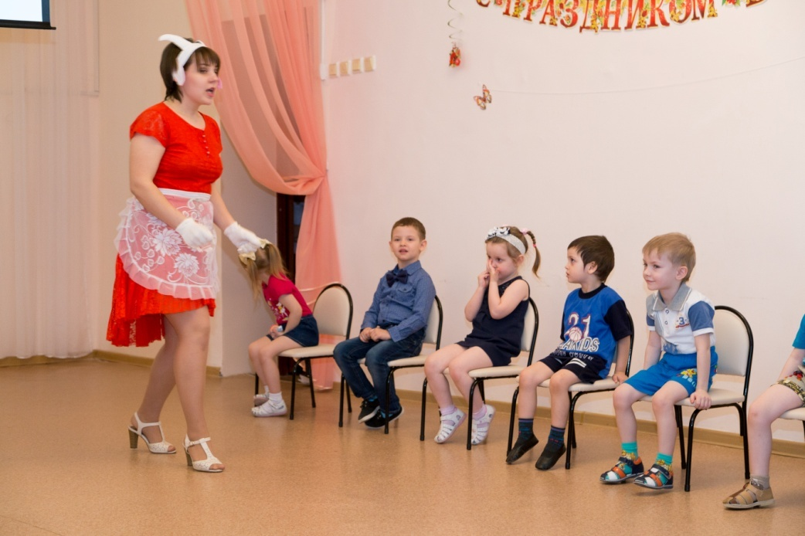
Козлята: Не волнуйся мамочка будет все в порядке
Знаем мы из сказочки, волк ужасно гадкий!!!
Коза: Ладно, ладно. Я ушла.
Помните мои слова!!!!
(мать уходит)
Козлята:Всё мамулечка ушла!!!
Веселись вся ребятня!!!!
В дверь никто к нам не войдет
Заводите хоровод!!!
ТАНЕЦ «КОЗЛЯТ»
(Появляется волк, все прячутся за стульчики)
Выходит волк
песня «Волка и Козлят
Волк отошел от домика.
Волк: Мне не хочется играть
Надоело всех пугать
Ну, какой с меня здесь толк
Я же просто серый волк
Не хочу один я жить
Где б мне маму раздобыть?
Маму я себе найду, у козляток уведу!
Выходит Коза.
(Волк хватает козу, уводит.)
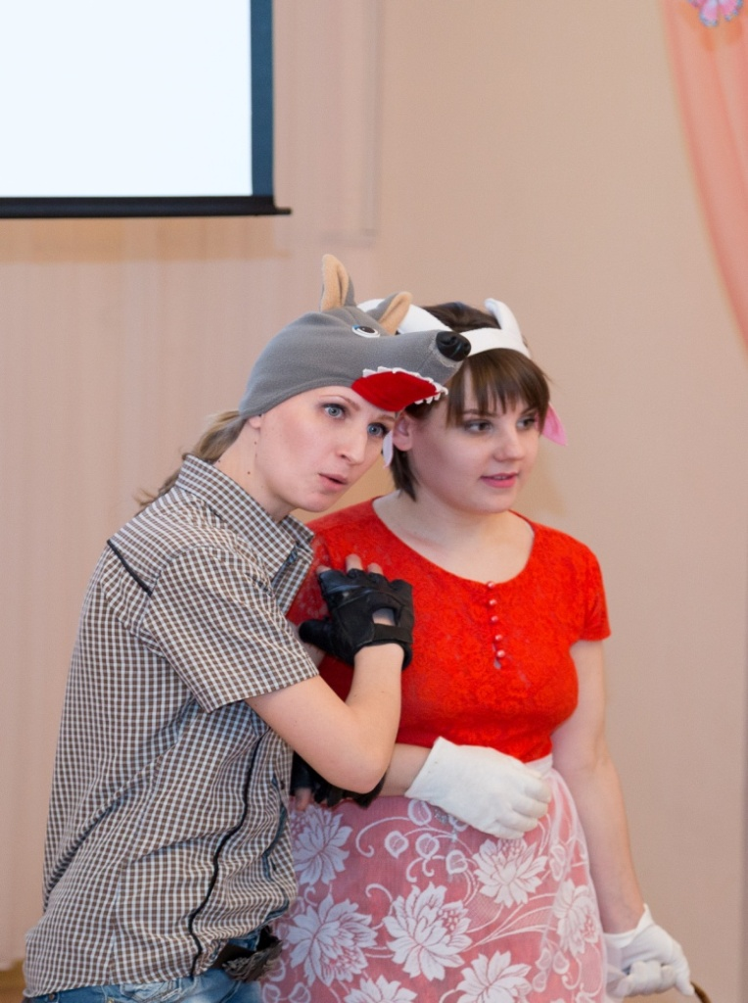
(Все козлята выбегают)
Гоша:Что же делать?
Как же быть?
Как без мамы будем жить?
Богдан: Утром кто разбудит?
Нежно приголубит?
…………: Кто теплом согреет?
Кто нас пожалеет?
…………: Мы не будем раскисать
Нужно маму поискать!
Вед: Дружно мы пойдем по свету
Обойдем мы всю планету
Козлята: Маму милую найдем
В дом любимый приведем

(Козлята идут по кругу, подходят к дому курицы)
Вед: Тук-тук-тук, стучат козлятки,

Курица: Куд-куда! Куд –куда! Вы откуда и куда?
Козлята: Мы хорошие ребятки!
Помогите нам в беде
Ищем маму мы везде!

Курица:Вам без мамы очень худо
И любила вас она, и кормила вас она.
Ко-ко-ко, ко-ко-ко
Жить без мамы нелегко!
Развеселите меня, курочку, песенкой порадуйте. Тогда и я вам помогу.
Песня:»Есть мама у котенка»
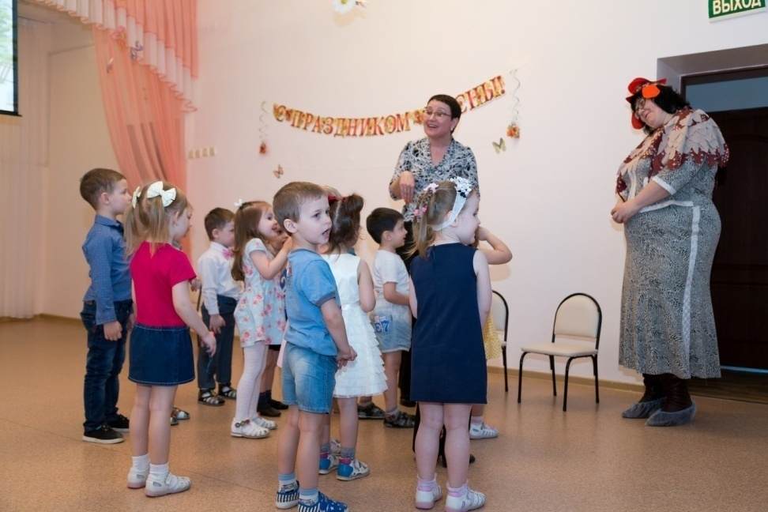
Курица:К озеру скорее отправляйтесь,
В нем живет моя подружка.
Просто чудная лягушка,
Все про всех на свете знает,
Всем на свете помогает.
Вед:В доме весело у вас,
Но настал прощанья час.
(Козлята идут по залу, подходят к озеру)
Вед:Тук-тук-тук, стучат козлятки,
Лягушка:Ква-ква-ква, вы откуда и куда?
Козлята: Мы хорошие ребятки!
Помогите нам в беде
Ищем маму мы везде!
Лягушка: Ква-ква-ква, зайдите в дом
Мы станцуем и споем.( Все садятся на стулья)
Танец «Самовар»
Вед: В доме весело у вас,
Но настал прощанья час.
Лягушка:
Вы к моим ква-ква соседкам пройдите.
И у них еще спросите.
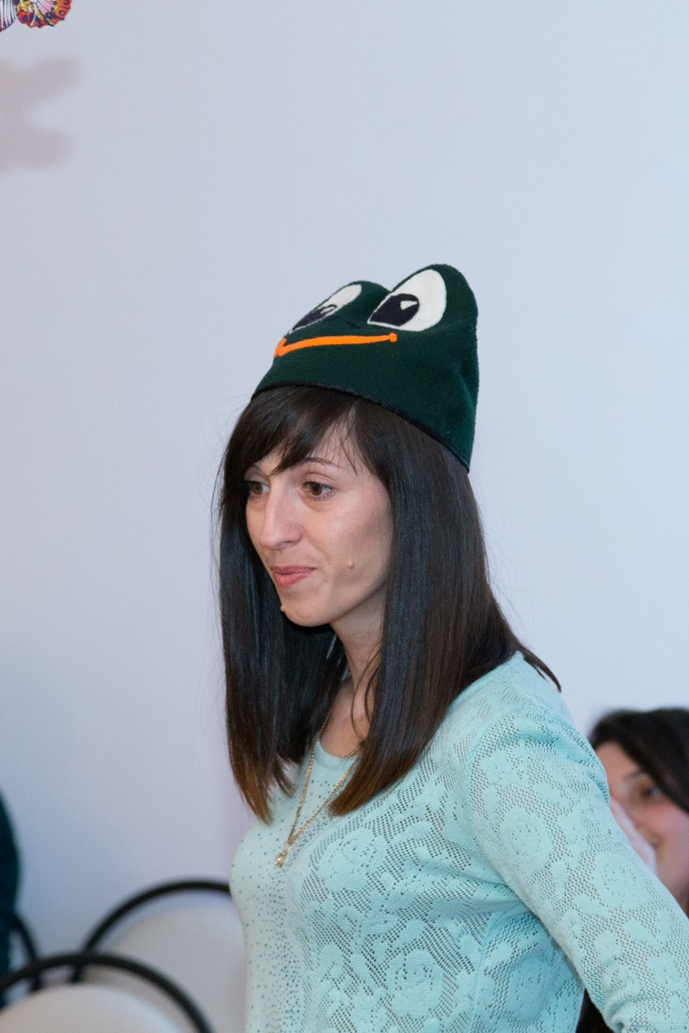
(Козлята подходят в дому
Вед:В этот мы заглянем дом ,
Может маму в нем найдем.
Сценка «Три мамы» (Евангелина, ее мама и бабушка)
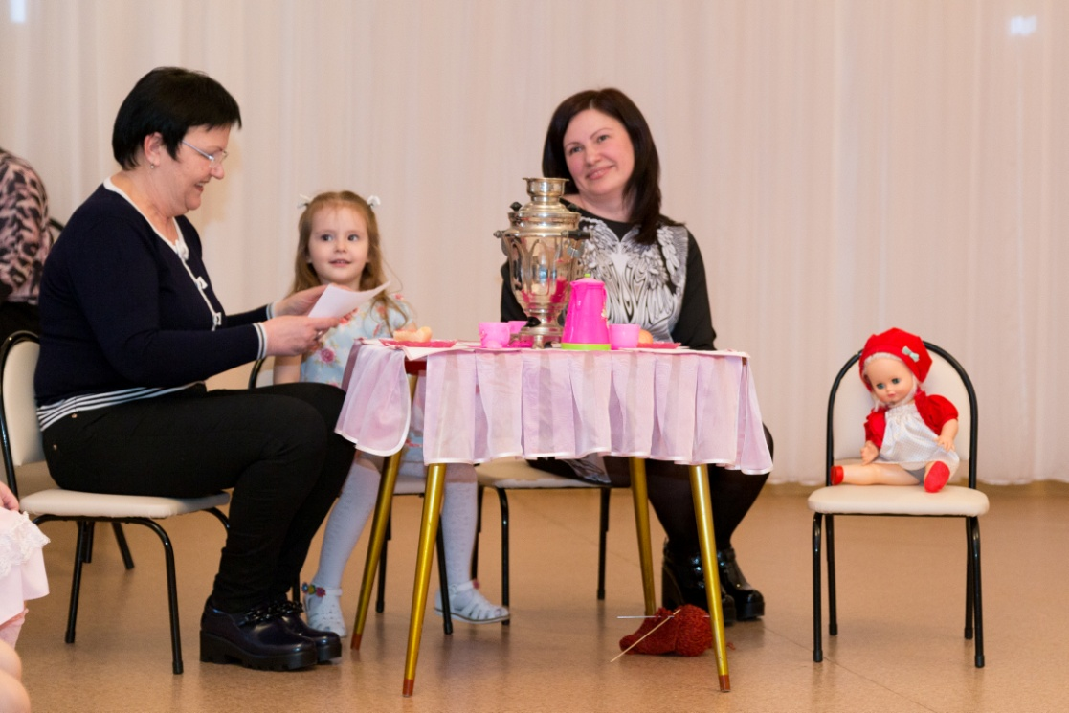
Козлята:Мы хорошие ребятки!
Помогите нам в беде
Ищем маму мы везде!
Мама:Не плачьте, не грустите!
Маму здесь вы не ищите!
Вы к моей соседке кошке пройдите.
У нее еще спросите.

Вед:К кошке мы скорей пройдем
Может маму там найдем.

(Козлята подходят в дому)
Вед: Тук-тук-тук, стучат козлятки,
Сценка «Перчатки»
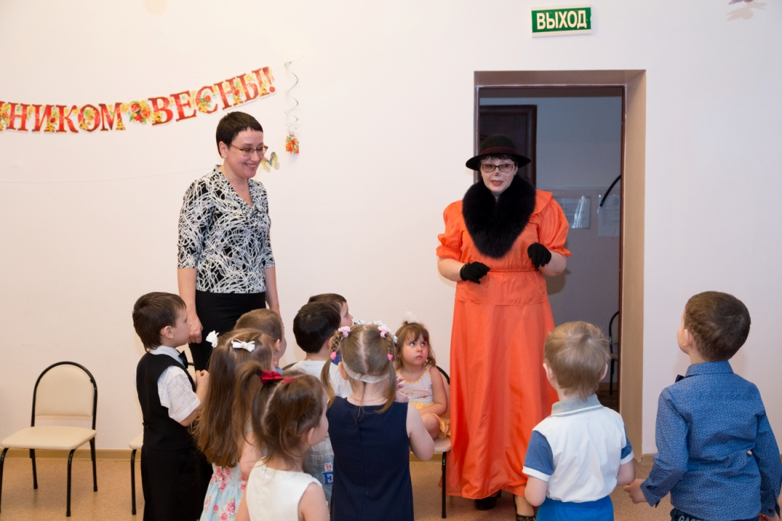

Козлятки:Мы хорошие ребятки!
Помогите нам в беде
Ищем маму мы везде!
Кошка: Не плачьте, не грустите!
Маму здесь вы не ищите!
За оврагом волчий дом,
Поищите маму в нем.
(Козлята идут по кругу, выходит волк.)
Волк: Не отдам я вам козу,
Будет жить со мной в лесу.
Я ее сыночком буду,
Стану с ней гулять повсюду.
Уходили бы достойно,
Не мешали б жить спокойно!
Козлята:Мы без мамы не уйдем!
Мы без мамы пропадем!
Бить копытцами начнем!
В порошок тебя сотрем!
Коза: Дети, дети подождите
Сильно волка не топчите.
Волк: Вот какая мама,
Золотая прямо!
Курица: Волк, какой же ты упрямый,
Отпусти к козлятам маму!
Лягушка: Ква-ква-ква, ты спятил, серый
Кошка:Ква-ква-ква, что за манеры!
Волк: Если маму вам отдам,
Что же буду делать сам!
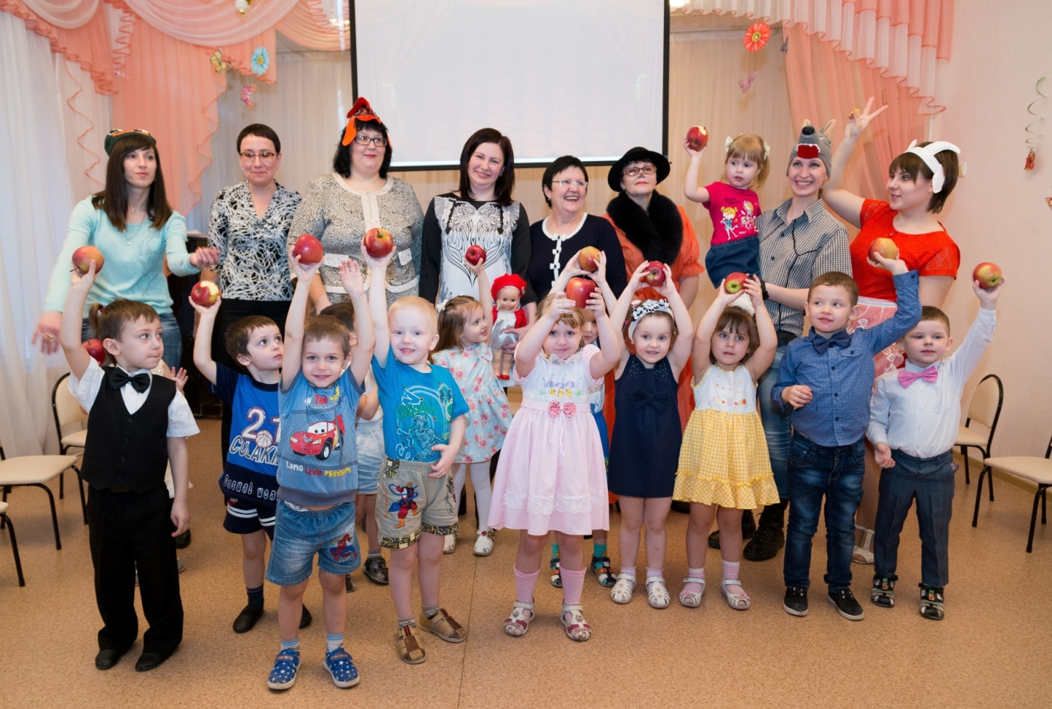
Коза: Не печалься, не грусти,
Маму к детям отпусти.
Приходи в любое время
Чаем угощу с вареньем.
На козляток не сердись,
Всем соседям улыбнись.
Ведь для каждого козленка,
Лягушонка и цыпленка
Мама быть должна одна.
У козляток мама Я!
Все: Берегите маму дети,
Ведь она одна на свете!
Песня «МАМА»
Представление артистов

